TP N°1 : Introduction aux circuits logiques
Consignes
Outil
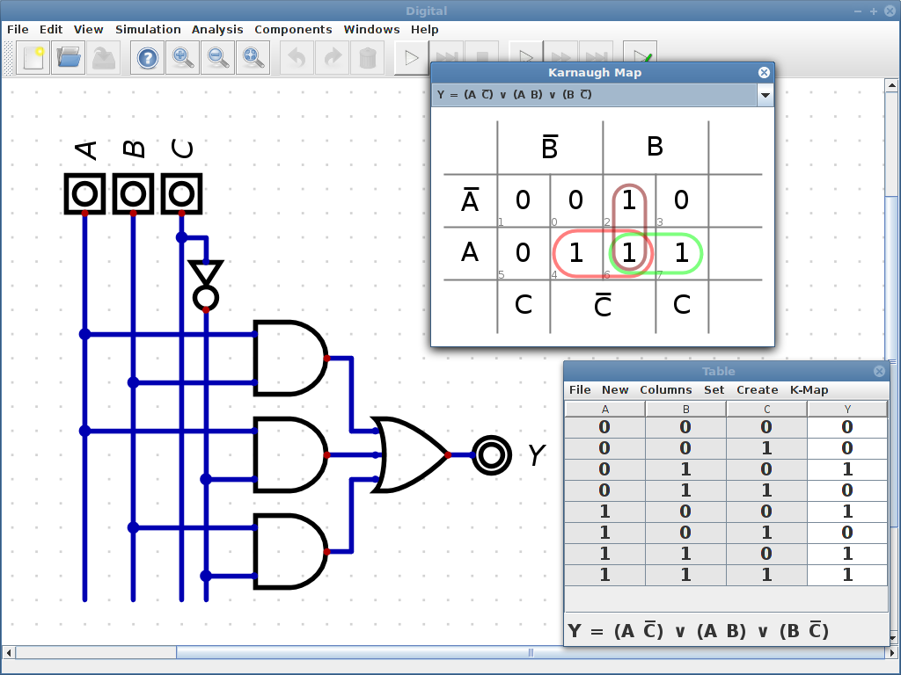
Nous utiliserons le logiciel libre Digital. Il est téléchargeable à : https://github.com/hneemann/Digital dans la rubrique Releases.

REMARQUE : A LA FIN DU TP PENSEZ A DEPOSER VOTRE TRAVAIL (FICHE REPONSE + FICHIERS MODIFIES) SUR MOODLE.
(les questions indiquées par le logo sont à compléter sur la « Fiche réponse » correspondante)

Exercice 1 : Prise en main
1.1
Nous allons tout d’abord faire un simple « interrupteur ».  Pour cela, insérez une entrée et une sortie avec : Composants > E/S  Ensuite, reliez les avec le clic gauche et étiquetez l’entrée ‘A ‘ et la sortie ‘S’ avec le clic droit : | 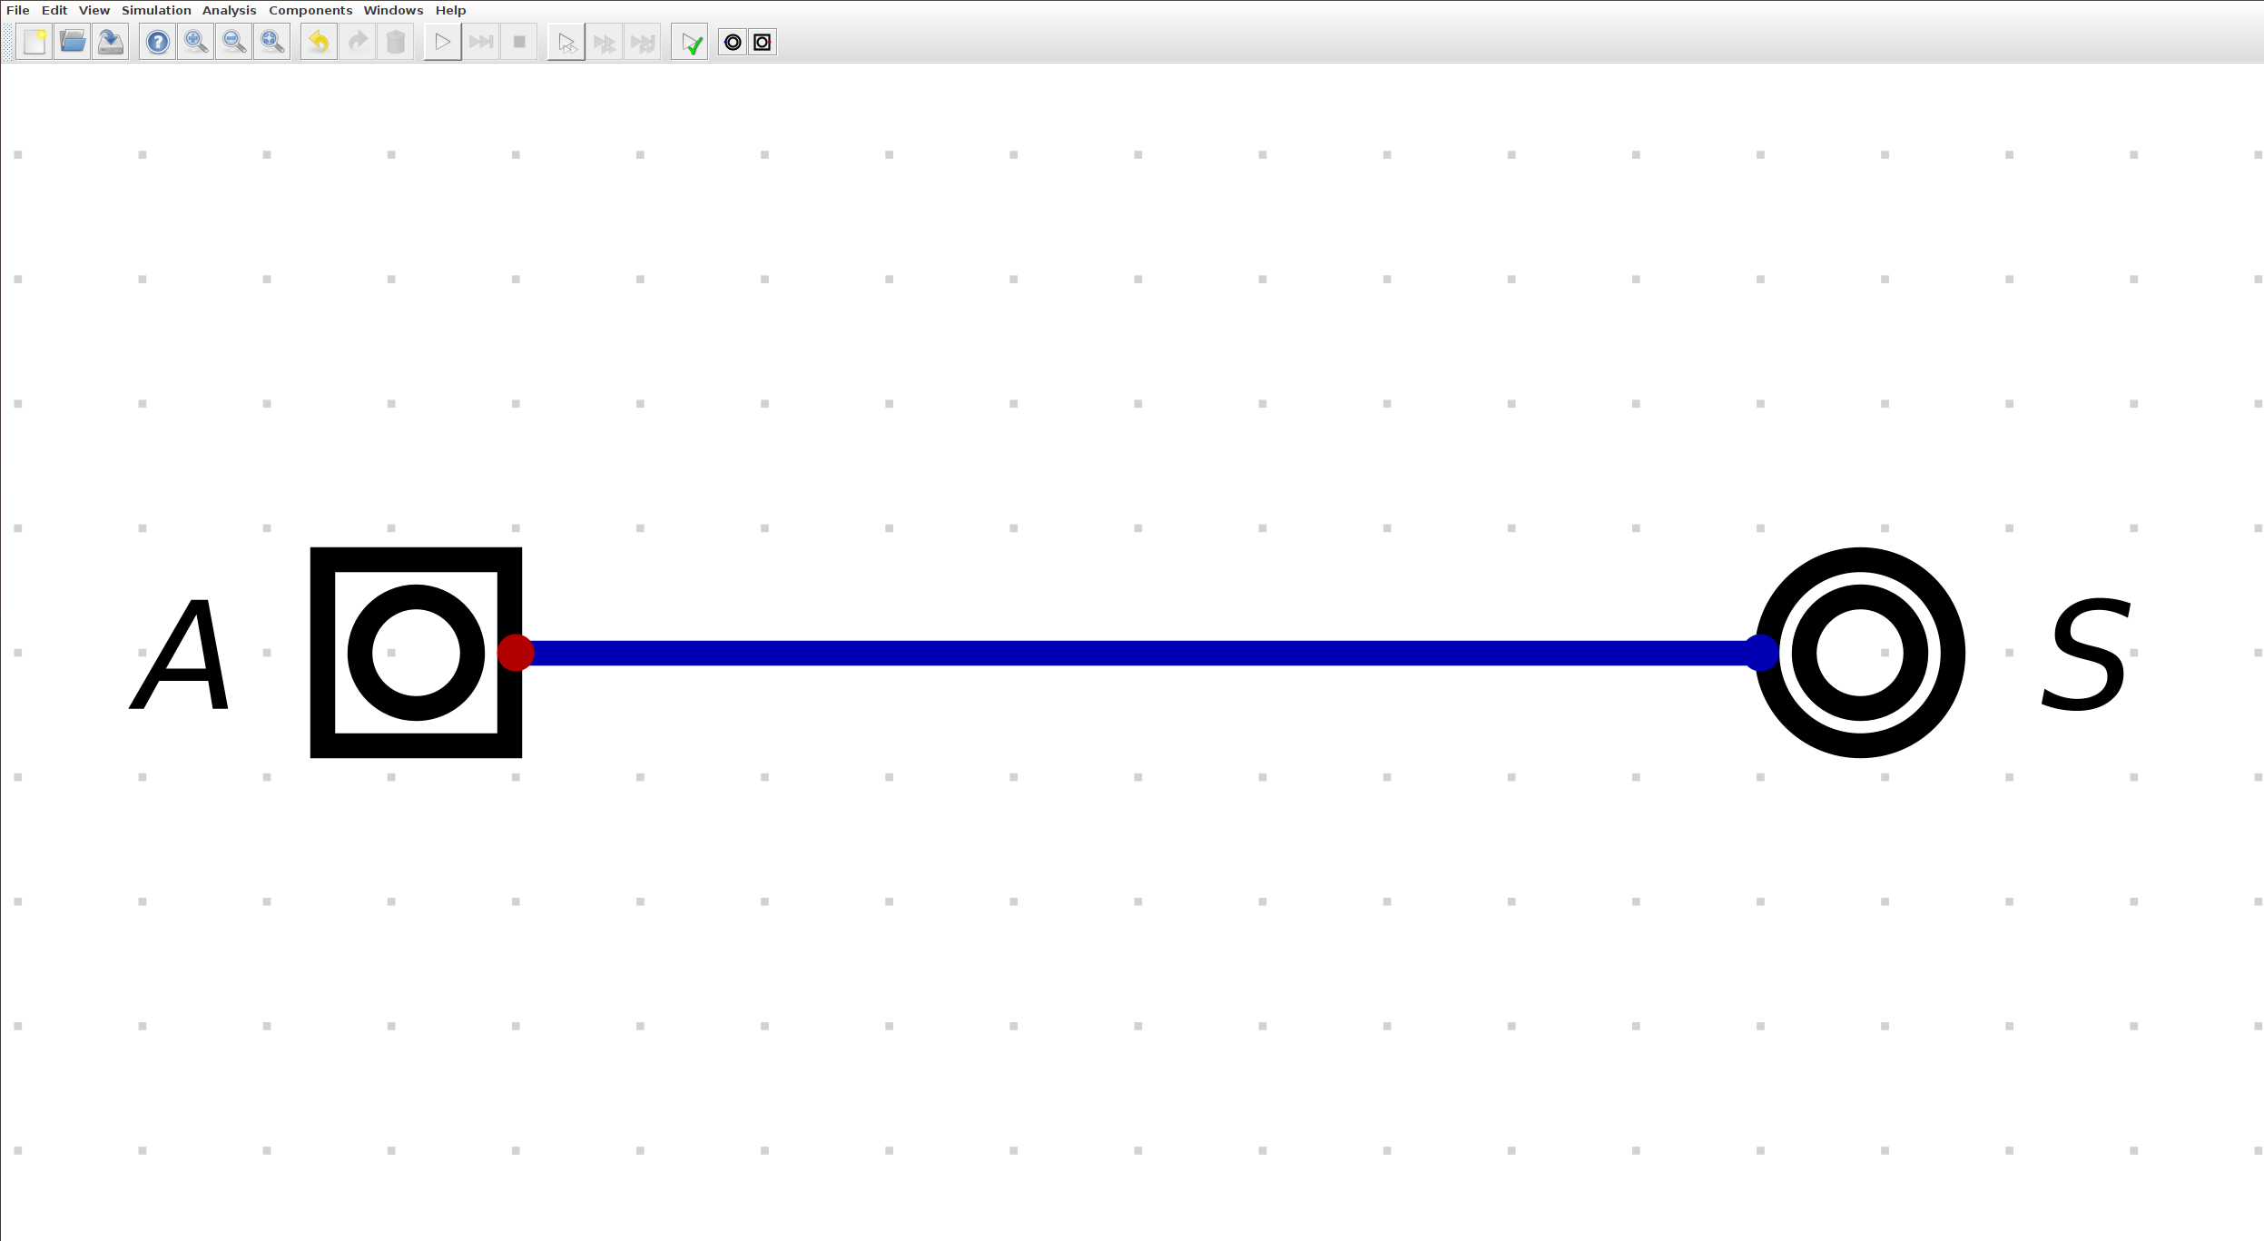

Pour rendre « l’interrupteur » interactif, il faut démarrer une simulation :  Vous pouvez à présent interagir avec les éléments du circuit en cliquant dessus.  Par défaut, ceux-ci sont inactifs, ce qui corresponds à ‘0’. | 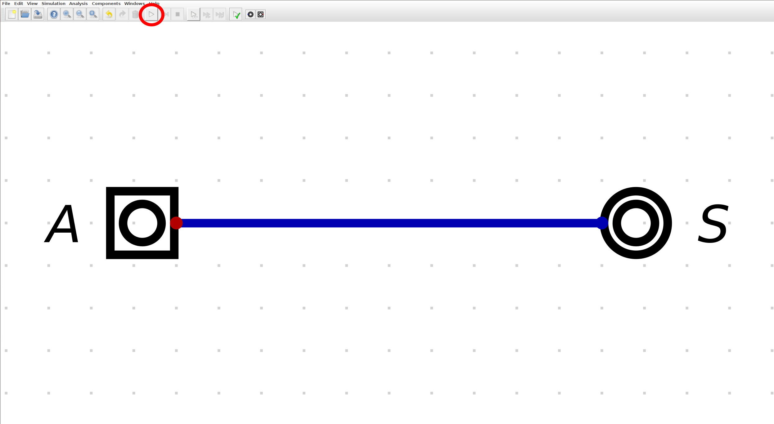

 | Que se passe-t-il si vous faites un clic gauche sur ‘A’ ?

1.2
On veut à présent ajouter un second interrupteur au circuit, afin que la sortie soit positive dans le cas où uniquement une seule des deux entrées soit positive.
Ajoutez une seconde entrée ‘B’ et la ou les portes logiques pertinentes au circuit, puis relancez la simulation.
(les portes logiques se trouvent dans : Composants > Logique)
Donnez l’expression du circuit créé.

1.3
Ouvrez le fichier tp1_circuit_1.dig dans Digital et
Dessinez le circuit implémentant l’expression précédente. (Copie d’écran)

1.4
Donnez la table de vérité du circuit implémenté. (Copie d’écran)
(vous pouvez automatiquement générer la table de vérité de votre circuit via Analyse > Analyse)

1.5
Générez le tableau de Karnaugh du circuit implémenté. (Copie d’écran)
(vous pouvez automatiquement générer le tableau de Karnaugh via Analyse > Analyse > Table-K)

1.6
Quelle fonction logique le circuit dessiné implémente-t-il ?
Une fois le circuit validé, enregistrez et fermez le fichier tp1_circuit_1.dig

Exercice 2 : Additionneur
On veut désormais construire un circuit pouvant additionner deux nombres sur 4-bits avec retenue. Cependant, même un circuit aussi « simple » comporte plusieurs dizaines de portes logiques. Nous allons donc simplifier le problème en le découpant en plus petits sous-problèmes.

A) Half-adder
2.1
Pour commencer, nous allons créer un circuit permettant d’additionner deux nombres de 1-bit sans retenue. Ce circuit est à créer dans le fichier tp1_half-adder_1bit.dig

Quelles portes logiques élémentaires permet d’implémenter le circuit ?

2.2
On veut pouvoir savoir si une addition de deux nombres à 1 bit génère une retenue. Il faut donc ajouter une sortie ‘Cout’ (Carry out) et une porte logique élémentaire au circuit précédemment crée.

Dessinez le circuit permettant l’addition de deux nombres de 1-bit avec retenue sortante.

Une fois le circuit validé, enregistrez et fermez le fichier tp1_half-adder_1bit.dig

B) Full-Adder
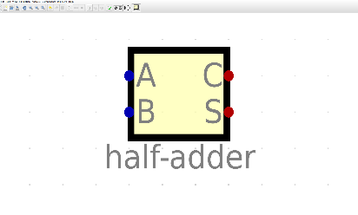
2.3
Avec notre « half-adder », nous pouvons additionner deux nombres de 1 bit. Cependant, pour pouvoir additionner des nombres de plus de 1 bit, il faut pouvoir propager les retenues. Nous allons donc créer un « full-adder » à 1-bit, qui prendra trois entrées :‘A’ et ‘B’ et ‘Cin’ (Carry in) et deux sorties ‘S’ et ‘Cout’.
Il est possible de ré-utiliser les circuits déjà enregistrés.
Pour cela, ouvrez le fichier tp1_full-adder_1bit.dig
Vous devriez à présent pouvoir placer « half-adder » via : Composants > Personnalisé > tp1_half-adder

À l’aide du « half-adder », dessinez le circuit du « full-adder ».

2.4
Afin de valider ce circuit, nous allons créer un test avec : Composants > Divers > Test
Pour le configurer celui-ci, faites un clic droit dessus allez dans Éditer.
Cin A B S Cout
0 0 0 0 0
0 0 1 1 0
0 1 0 1 0
0 1 1 0 1
1 0 0 1 0
1 0 1 0 1
1 1 0 0 1
1 1 1 1 1

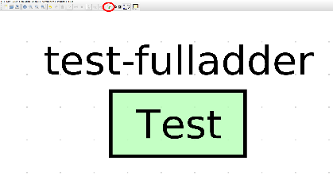

Ajoutez la table de vérité ci-dessus au test et validez votre circuit. (Copie d’écran)
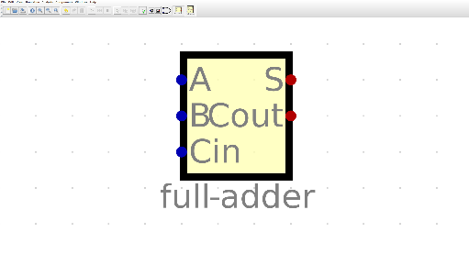
Une fois le circuit validé, enregistrez et fermez le fichier tp1_full-adder_1bit.dig

C) 8-bits Adder
2.5
Nous pouvons désormais dessiner l’additionneur 8-bits en assemblant 8 « full-adder » ensemble. Celui-ci prend en entrée 2 nombres entiers non-signés de 8-bits (‘A’) et (‘B’), une retenue de 1-bit (‘Cin’) et renvoie en sortie le résultat (‘S’) sur 8-bits et la retenue (‘Cout’).
A, B et S se décomposent respectivement en (‘A7’, ‘A6’, ‘A5’, ‘A4’, ‘A3’, ‘A2’, ‘A1’, ‘A0’), (‘B7’, ‘B6’, ‘B5’, ‘B4’, ‘B3’, ‘B2’, ‘B1’, ‘B0’) et (‘S7’, ‘S6’, ‘S5’, ‘S4’, ‘S3’, ‘S2’, ‘S1’, ‘S0’).

Ouvrez le fichier tp1_full-adder_8bits.dig et dessinez le circuit de l’additionneur 8-bits.

2.6
Indiquez combien existe-t-il de combinaisons possibles pour l’addition de deux nombres entiers non-signés de 8-bits avec 1-bit de retenue.

2.7
On voudrait pouvoir valider ce circuit, pour cela on peut se servir de sa table de vérité. Pour éviter de passer un temps considérable à écrire la table de vérité, on va automatiser le test avec un script.
Cin A B Cout S

loop(A,256)
loop(B,256)
0 (A) (B) ((A+B)>>8) (A+B)
1 (A) (B) ((A+B+1)>>8) (A+B+1)
end loop
end loop

Ce script va tester toutes les combinaisons d’entrées possible de l’additionneur 4-bits.
Ajoutez un test, ajoutez-lui le script ci-dessus et
Validez votre circuit (avec une capture d’écran).

2.8
Générez le chronogramme du test de l’additionneur 8-bits.
(vous pouvez automatiquement générer un chronogramme à partir de vos résultats de tests)

Une fois le circuit validé, enregistrez et fermez le fichier tp1_full-adder_8bits.dig

Exercice 3 : Complément à 2
3.1
On veut pouvoir obtenir le complément à 2 d’un nombre entier non-signé sur 8-bits.
Rappelez les étapes de la conversion d’un entier en complément à 2.

3.2
Ouvrez le fichier tp1_2s-complement_8bits.dig et dessinez le circuit du convertisseur nombre entier non-signé vers complément à 2 (indice : Utiliser des half-adders).

